Réseau (fiche de résumé)

# Partie Routage

Lancer wireshark sur le hubA : ***vdump hubA |wireshark -i - -k***

Ajouter une ligne à une table de routage : ***route add -net <adresse du réseau destination> netmask <masque du réseau destination> gw <l’adresse de la passerelle> <interface>***

Ajouter une route par défaut : ***route add -net default gw <l’adresse de la passerelle>***

Supprimer une route : ***route del -net <adresse du réseau destination> gw <l’adresse de la passerelle>***

En-tête d’un paquet IP

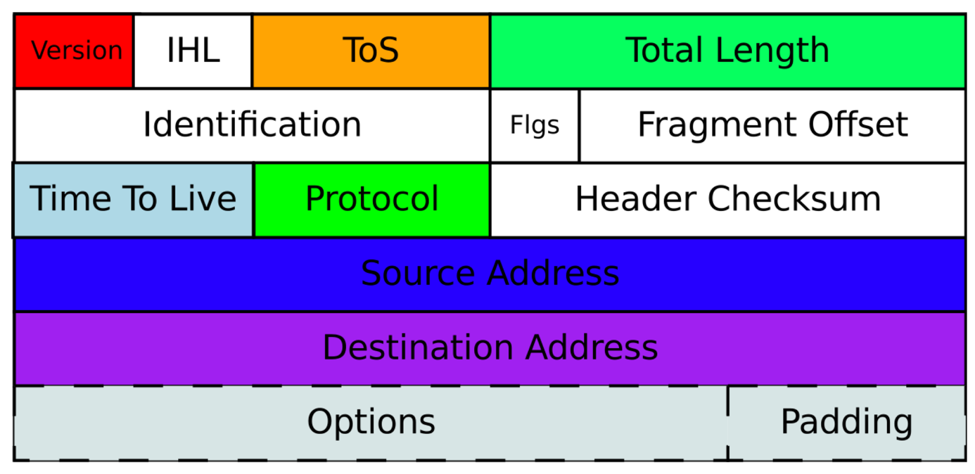

Modifier la valeur de ip-forward (pour activer / desactiver le routage des paquets) : ***nano /proc/sys/net/ipv4/ip_forward***

Changer le TTL lors d’un ping : ***ping -t 5*** (durée de vie de 5 échanges)

Pour vérifier le chemin d’un paquet : ***traceroute <ip destination>***

# DHCP

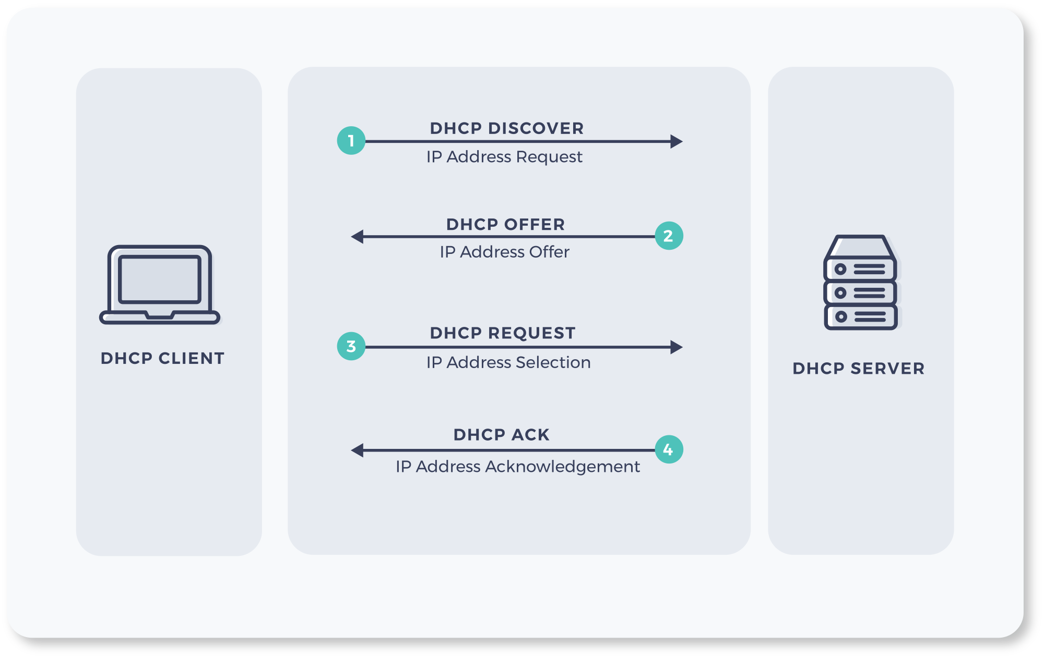

Démarrer le serveur DHCP : ***/etc/init.d/dhcp3-server start***

Demander une adresse ip sur son interface eth0 : ***dhclient eth0***

Fichier de config d’un serveur DHCP :

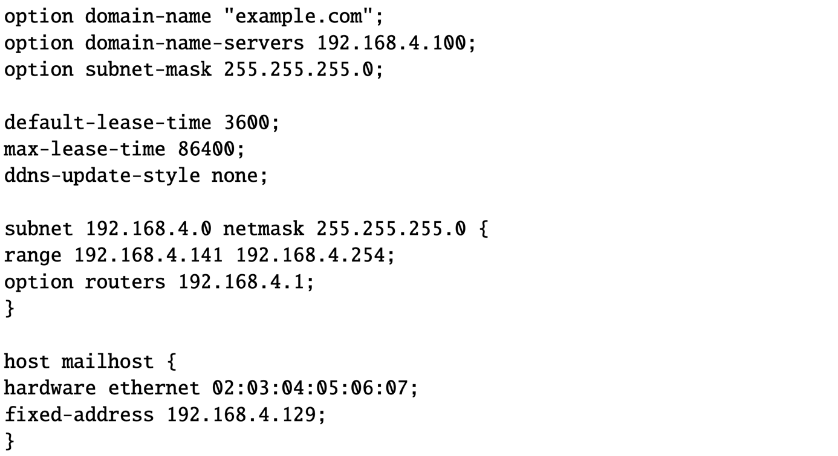

Adresse MAC à laquelle attribuer l’adresse IP

Adresse fixe à attribuer à la machine

Pour donner une adresse fixe à une machine donnée

Adresse du réseau

Adresses entre lesquelles on peut piocher pour l’attribuer à une machine

Adresse du routeur

# NAT

appliquer le nat source sur tous les paquets provenant du réseau 10.0.0.0/8, et d’utiliser les adresses publiques 170.10.10.1 à 170.10.10.3 : ***iptables -t filter -A POSTROUTING -s 10.0.0.0/8 -j SNAT --to-source 170.10.10.1***

afficher les règles de la table nat : ***iptables -t nat -L***

vider les regles de la table nat : ***iptables -t nat -F***

lancer un serveur ssh : ***/etc/init.d/ssh start***

Appliquer l’adresse publique 1.2.3.1 aux adresses privés issues du réseau : 192.168.1.0/22 : ***iptables -t nat -A POSTROUTING -s 192.168.1.0/22 -j SNAT - - to-source 1.2.3.1***

Configuration de r pour que les connexions TCP entrantes sur le port 22 (sshd) soient redirigées sur le port 22 de pc1 : ***iptables -t nat -A PREROUTING -p tcp –dport 22 -j DNAT - -to-destination 192.168.1.1 :22***